Лабораторна робота №2
Тема: Перевантаження операцій.
Мета роботи: Одержати практичні навички створення абстрактних типів даних і перевантаження операцій у мові С++.

Виконання роботи
Завдання: Додати в клас для роботи з датою:
  - Перевантаження:
    - операції !: повертає значення true, якщо встановлена дата не є останнім днем місяця, інакше false;
    - констант true і false: звернення до екземпляра класу дає значення true, якщо встановлена дата є початком року, інакше false;
    - операції &: повертає значення true, якщо поля двох об'єктів рівні, інакше false;
    - перетворення класу DataTime в тип string (і навпаки)

Код програми:
файл main.cpp
int main()
{
int n;
cout << "Enter count of dates:";
cin >> n;
DateTime* timeObj = new DateTime[n + 1];
timeObj[0] = DateTime(1, 1, 2019);
for (int i = 1; i <= n; ++i)
{
cout << "Enter date #" << i << "\n";
timeObj[i].inputDate();
cout << "Days to end this month: " << timeObj[i].countEndDays() << "\n";
DateTime tmp;
cout << "Date next day: ";
tmp.nextDay(timeObj[i]).showDate();
cout << "Date previous day: ";
tmp.previousDay(timeObj[i]).showDate();
cout << endl;
string t = !timeObj[i] ? "true" : "false";;
cout << "Not last day of month: " << t << "\n";
t = timeObj[i] ? "true" : "false";;
cout << "First day of year: " << t << "\n";
cout << "Compare previos date and this date:\n";
cout << "Previous date " << timeObj[i - 1].toString() << "\n";
cout << "This date " << timeObj[i].toString() << "\n";
t = (timeObj[i - 1] & timeObj[i]) ? "true" : "false";
cout << "Compare: " << t << "\n";

cout << endl;
}
return 0;
}

файл DateTime.h
class DateTime
{
private:
unsigned short int day;
unsigned short int month;
unsigned int year;
public:
DateTime();
DateTime(unsigned short int d, unsigned short int m, unsigned int y);
~DateTime();

void setAll(unsigned short int d, unsigned short int m, unsigned int y);

int getYear();
int getMounth();
int getDay();

DateTime nextDay(DateTime);
DateTime previousDay(DateTime);
int countEndDays();

DateTime inputDate();
void showDate();

bool operator&(DateTime);
bool operator!();
operator bool();
string toString();
};

файл DateTime.cpp
#include "DateTime.h"

#include <iostream>
#include <iomanip>
#include <string>
using namespace std;

DateTime::DateTime() :day(1), month(1), year(2009) {}
DateTime::DateTime(unsigned short int day, unsigned short int month, unsigned int year) : day(day), month(month), year(year) {}
DateTime::~DateTime() {}

void DateTime::setAll(unsigned short int day, unsigned short int month, unsigned int year) {
this->day = day; this->month = month; this->year = year;
}

int DateTime::getYear() { return year; }
int DateTime::getMounth() { return month; }
int DateTime::getDay() { return day; }

DateTime DateTime::nextDay(DateTime obj) {
this->day = obj.day;
this->month = obj.month;
this->year = obj.year;
this->day++;

if (((month <= 7) && (month % 2 == 1)) || ((month >= 8) && (month % 2 == 0))) {
if (day > 31) { day = 1; month++; }
}
else {
if ((month == 4) || (month == 6) || (month == 9) || (month == 11)) {
if (day > 30) { day = 1; month++; }
}
else { //mounth == 2
if (((year % 4 == 0) && (year % 100 != 0))
|| ((year % 4 == 0) && (year % 100 != 0) && (year % 400 == 0))) {
if (day > 29) { day = 1; month++; }
}
else { if (day > 28) { day = 1; month++; } }
}
}
if (month > 12) { month = 1; year++; }

return DateTime(day, month, year);
}
DateTime DateTime::previousDay(DateTime obj) {
this->day = obj.day;
this->month = obj.month;
this->year = obj.year;
this->day--;

if (((month <= 7) && (month % 2 == 1)) || ((month >= 8) && (month % 2 == 0))) {
if (day < 1) {
if (month == 1 || month == 8) { day = 31; month--; }
else {
day = 30; month--;
if (month == 2) {
if (((year % 4 == 0) && (year % 100 != 0))
|| ((year % 4 == 0) && (year % 100 != 0) && (year % 400 == 0))) day = 29;
else day = 28;
}
}
}
}
else if ((month == 2) || (month == 4) || (month == 6) || (month == 9) || (month == 11)) {
if (day < 1) { day = 31; month--; }
}
if (month == 0) {
day = 31;
month = 12;
year--;
}
return DateTime(day, month, year);
}
int DateTime::countEndDays() {
if (month == 2) {
if (((year % 4 == 0) && (year % 100 != 0)) || ((year % 4 == 0) && (year % 100 != 0) && (year % 400 == 0)))
return 29 - day;
else return 28 - day;
}
else if (((month <= 7) && (month % 2 == 1)) || ((month >= 8) && (month % 2 == 0))) {
return 31 - day;
}
else { return 30 - day; }
}

DateTime DateTime::inputDate() {
cout << "year: "; cin >> year;
bool b = true;
do {
cout << "month: "; cin >> month;
if (month >= 1 && month <= 12)b = false;
else cout << "Incorect month\n";
} while (b);

b = true;
do {
cout << "day: "; cin >> day;
if (month == 2) {
if (((year % 4 == 0) && (year % 100 != 0))
|| ((year % 4 == 0) && (year % 100 != 0) && (year % 400 == 0))) {
if (day <= 29)b = false;
}
else if (day <= 28) b = false;
}
else if (((month <= 7) && (month % 2 == 1)) || ((month >= 8) && (month % 2 == 0))) {
if (day <= 31)b = false;
}
else { if (day <= 30)b = false; }
if (b)cout << "there is no such day\n";
} while (b);

return DateTime(day, month, year);
}
void DateTime::showDate() {
printf("%02d.%02d.%04d\n", day, month, year);
}
bool DateTime::operator&(DateTime obj) {
return ((this->day == obj.day) && (this->month == obj.month) && (this->year == obj.year))
? true : false;
}
bool DateTime::operator!() {
if (day < 28) return true;
else {
if (month == 2) {
if (((year % 4 == 0) && (year % 100 != 0)) || ((year % 4 == 0) && (year % 100 != 0) && (year % 400 == 0)))
return (day == 29) ? false : true;
else return (day == 28) ? false : true;
}
else if (((month <= 7) && (month % 2 == 1)) || ((month >= 8) && (month % 2 == 0))) {
return (day == 31) ? false : true;
}
else if ((month == 4) || (month == 6) || (month == 9) || (month == 11))
{
return (day == 30) ? false : true;
}
}
}
DateTime::operator bool() {
return (day == 1 && month == 1) ? true : false;
}
string DateTime::toString() {
return to_string(day) + "." + to_string(month) + "." + to_string(year);
}
Результати:
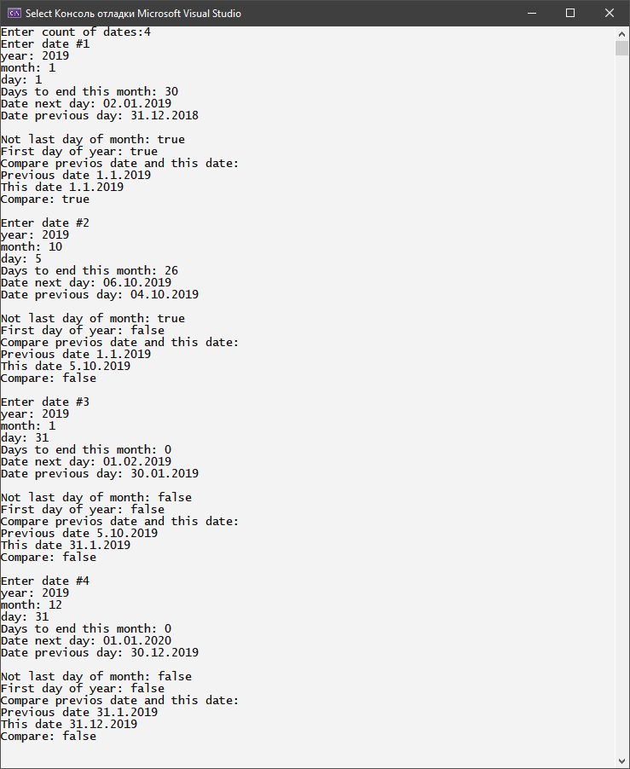

Висновок: одержали практичні навички створення абстрактних типів даних і перевантаження операцій у мові С++.

